Poreska uprava

Rebeka Vujčin

Fakultet tehničkih nauka Univerzitet u Novom Sadu

[rvujcin](mailto:rvujcin@gmail.com)

**SEMINARSKI RAD**

**Predmet: Tehnologije i sistemi eUprave**

Profesor: Marko Marković´ Asistent: Jelena Matković

## Sažetak

Projekat je fokusiran na oblast poreske uprave i baziran je na Spring Boot radnom okviru za backend, MySQL bazi podataka za skladištenje informacija, te React za kreiranje korisničkog interfejsa na strani korisnika. Arhitektura ovog prototipa aplikacije je jednostavna, s naglaskom na optimizaciju i funkcionalnost backend komponenti.

Ovaj rad će se detaljno posvetiti analizi razvoja i implementacije backend delova aplikacije za poresku upravu. Osvrnućemo se na ključne funkcionalnosti, izazove s kojima smo se suočili tokom razvoja, i ponudićemo smernice za budući razvoj aplikacije, uključujući moguće korake za poboljšanje performansi i funkcionalnosti.

Nakon temeljnog razmatranja backend aspekta, istaći ćemo značaj kontinuiranog unapređenja i održavanja aplikacije kako bismo osigurali njenu stabilnost i efikasnost u okviru poreske uprave.

## Ključne riječi

eUprava, poreska uprava, gradjanin, poreski sluzbenik, nekretnina

## Uvod

Aplikacija koja je razvijena predstavlja alat koji olakšava proces procene vrednosti nekretnina i obračuna poreza na iste. Ovo rešenje omogućava korisnicima tj. poreskim službenicima, da dobiju jasne uvide u procenjenu vrednost nekretnina u skladu sa njihovom kvadraturom. Osim toga, aplikacija omogućava i precizno izračunavanje poreza na svaku pojedinačnu nekretninu.

Jedna od ključnih funkcionalnosti ove aplikacije je automatsko izračunavanje procenjene vrednosti nekretnina na osnovu kvadrature. Ovo značajno pojednostavljuje proces jer poreski službenici mogu brzo i precizno utvrditi vrednost nekretnine bez potrebe za dugotrajnim i kompleksnim proračunima.

Pored toga, aplikacija takođe omogućava poreskim službenicima da efikasno upravljaju informacijama o građanima i njihovim nekretninama. Takodje ranije pomenuti portal daje mogućnost da poreski službenici mogu jednostavno dodavati nove građane u sistem, evidentirati njihove nekretnine i beležiti detaljne informacije o svakoj nekretnini. Ovo čini proces registracije i praćenja nekretnina bržim i tačnijim, a omogućava i bolje upravljanje poreznom evidencijom.

Pored toga građani imaju mogućnost da pregledaju detalje nekretnine (procenjenu vrednost i porez) na osnovu identifikacionog broja

## Srodna rešenja

U ovom pasusu ćemo pregledati sredna rešenja. Ovaj primer je sa „Министарство финансија - Пореска управа“ [1]. U ovom primeru možemo videti taksativno nabrojan delokrug rada Poreske uprave .



Slika 1 – Izgled aplikacije „Министарство финансија

Пореска управа“

U drugom primeru, možemo videti takođe koje servise i usluge pruža sajt Poreske uprave[2]. Klikom na odabrano polje, otvoriće se novi tab koji ce na odvesti na željenu stranicu.



Slika 2 – Izgled aplikacije „Министарство финансија

Пореска управа“

Korišćene tehnologije:

React [2] –React je JavaScript biblioteka za izradu korisničkih interfejsa (UI) u web aplikacijama. Ova biblioteka omogućava efikasno upravljanje komponentama i brzo ažuriranje korisničkog interfejsa, čime se poboljšava korisničko iskustvo u modernim web aplikacijama.

Java SpringBoot [3] – Java Spring Boot je okvir za razvoj aplikacija u programskom jeziku Java. On olakšava kreiranje brzih, skalabilnih i sigurnih aplikacija, često korišćen za izradu web i backend sistema.

MySQL [4] – MySQL je open-source sistem za upravljanje bazama podataka (DBMS) koji se koristi za skladištenje, upravljanje i pristup podacima. Često se koristi u web aplikacijama kao baza podataka.

Docker [5] – Docker je platforma za kontejnerizaciju koja omogućava pakovanje, distribuciju i izvršavanje aplikacija u kontejnerima. Kontejneri omogućavaju da aplikacije budu izolovane i konzistentne u različitim okruženjima.

## Specifikacija funkcionalnih zahteva

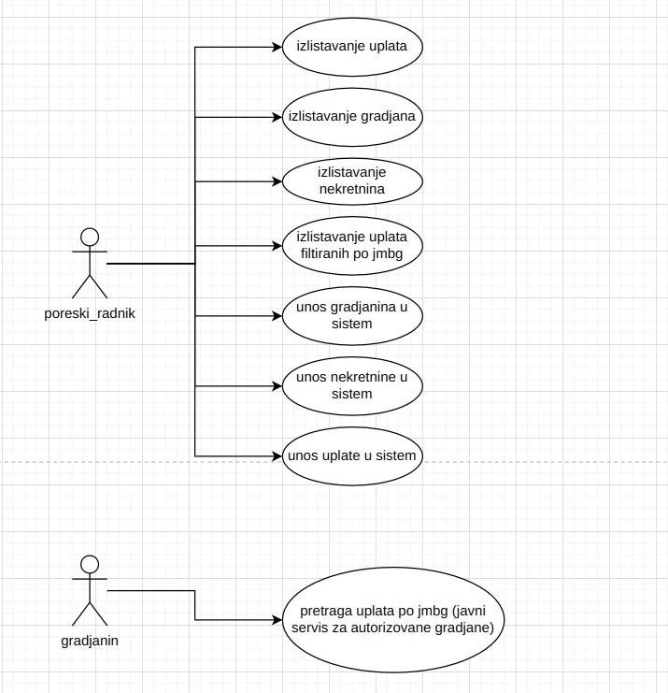

Slika 2 – Dijagram slučajeva korišć´enja podsistema „Poreska uprava“

U nastavku su tabelarno prikazani pojedinačni slučajevi korišć´enja sistema „Poreska uprava“ .

Tabela 1 prikazuje opis slučaja prikazivanja dijagrama koji izlistava uplate.

|  |  |
| --- | --- |
| Naziv | Izlistavanje uplata |
| Učesnici | Poreski radnik |
| Preduslovi | Postojanje uplata i nekretnina |
| Koraci | 1. Dobavljanje uplatu 2. Pretraga po jmbg |
| Rezultat | Izlistane uplate |
| Izuzeci | Ne postoji ni jedna uplata |

Tabela 2 prikazuje izlistavanje građana.

|  |  |
| --- | --- |
| Naziv | Izlistavanje građana |
| Učesnici | Poreski radnik |
| Preduslovi | Postojanje građanina |
| Koraci | 1. Dobavljanje građanina 2. Izlistavanje građanina |
| Rezultat | Izlistani građani |
| Izuzeci | Nisu dobro procitani podaci |

Tabela 3 prikazuje izlistavanje nekretnina

|  |  |
| --- | --- |
| Naziv | Izlistavanje nekretnina |
| Učesnici | Poreski radnik |
| Preduslovi | Postojanje nekretnine |
| Koraci | 1. Dobavljanje nekretnine 2. Izlistavanje nekretnine |
| Rezultat | Prikaz izlistanih nekretnina |
| Izuzeci | Nisu dobro procitani podaci |

Tabela 4 prikazuje izlistavanje uplata filtriranih po jmbg

|  |  |
| --- | --- |
| Naziv | Izlistavanje uplata filtriranih po jmbg |
| Učesnici | Poreski radnik |
| Preduslovi | Postojanje uplate sa trazenim jmbg-om |
| Koraci | 1. Dobavljanje uplate 2. Provera postojanja uplate sa traženim jmbg-om 3. Izlistavanje uplate |
| Rezultat | Prikaz uplata filtriranih po jmbg |
| Izuzeci | Ne postoji uplata sa trazenim jmbg-om |

Tabela 5 prikazuje unos gradjanina u sistem

|  |  |
| --- | --- |
| Naziv | Unos građanina u sistem |
| Učesnici | Poreski radnik |
| Preduslovi | Građanin nije prethodno unet u sistem |
| Koraci | 1. Poreski radnik dodaje građanina na sistem 2. Provera da li postoji građanin sa istim jmbg-om |
| Rezultat | Uspesno dodat građanin |
| Izuzeci | Postoji gradjanin sa zadatim jmbg-om |

Tabela 6 prikazuje unos nekretnine u sistem

|  |  |
| --- | --- |
| Naziv | Unos nekretnine u sistem |
| Učesnici | Poreski radnik |
| Preduslovi | Odabrana kvadratura nekretnine |
| Koraci | 1. Unos kvadrature 2. Izračunavanje procenjene vrednosti i poreza 3. Dodavanje nekretnine |
| Rezultat | Uspesno dodata nekretnina sa obračunatim porezom i procenjenom vrednošću |
| Izuzeci | - |

Tabela 7 prikazuje unos uplate u sistem

|  |  |
| --- | --- |
| Naziv | Unos uplate u sistem |
| Učesnici | Poreski radnik |
| Preduslovi | Postojanje građana i nekretnine |
| Koraci | 1. Odabir građana i nekretnine 2. Unos iznosa uplate |
| Rezultat | Uspesno dodata uplata |
| Izuzeci | - |

Tabela 8 prikazuje pretragu uplata po jmbg (javni servis za autorizovane građane)

|  |  |
| --- | --- |
| Naziv | Pretraga uplata po jmbg (javni servis za autorizovane građane) |
| Učesnici | Građanin |
| Preduslovi | Postojanje uplate sa zadatim jmbg-om |
| Koraci | 1. Pretraga po zadatom jmbg 2. Izlistavanje uplata |
| Rezultat | Pretraga uplata po jmbg |
| Izuzeci | Ne postoji uplata sa zadatim jmbg-om |

## Specifikacija dizajna

Ovo poglavlje opisuje dizajn softverskog rešenja za Poresku upravu, koja čini deo šireg sistema eUprava. Arhitektura sistema za Poresku upravu obuhvata četiri ključne komponente: servis za autorizaciju koji omogućava prijavu na sistem, klijentsku aplikaciju kao korisnički interfejs, kontrolere za obradu zahteva sa klijentske strane, i servise koji izvršavaju poslovnu logiku sistema.

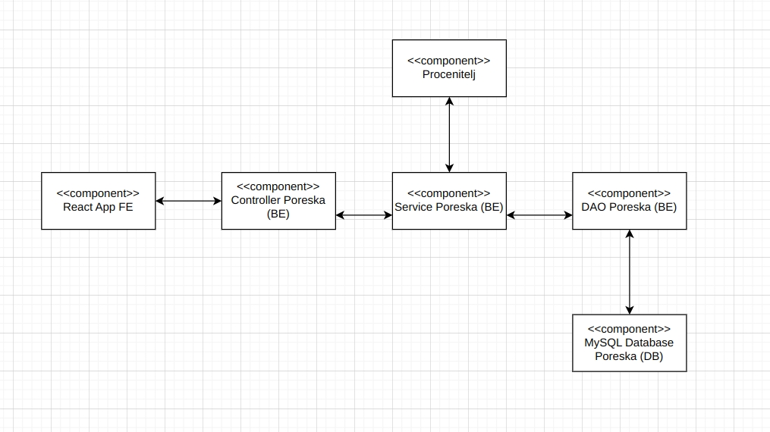

Slika 4 – Dijagram komponenti podsistema „Poreska uprava“

# Zaključak

U zaključku ovog seminara, mogu sažeti da sam uspesno stvorila aplikaciju za obračunavanje procenjene vrednosti i poreza koristeći savremene tehnologije kao Spring Boot, MySQL i React. Ova aplikacija omogućava prikupljanje, obradu i praćenje poreznih informacija, što značajno poboljšava administraciju i transparentnost u sektoru poreza.

U poređenju s drugim sličnim sistemima, onaj koji smo predstavili u ovom radu ističe se po svojoj jednostavnosti upotrebe, dok istovremeno pruža sve potrebne funkcionalnosti. Važno je napomenuti da su srodni sistemi razvijani od strane velikih timova iskusnih inženjera, pa se može očekivati da imaju prednosti u poređenju s rešenjem koje smo predstavili u ovom radu.

# Reference

1. Министарство финансија - Пореска управа – na <https://www.purs.gov.rs/>
2. React –na <https://react.dev/learn>
3. Java SpringBoot –na [https://docs.spring.io/](https://docs.spring.io/spring-boot/docs/current/reference/htmlsingle/)
4. MySQL –na <https://dev.mysql.com/doc/>
5. Docker –na [https://docs.docker.com](https://docs.docker.com/get-started/)